2010年广东省初中毕业生学业考试
物 理
(时间80分钟，满分100分)

一、选择题(本大题7小题，每小题3分，共21分.在每小题列出的四个选项中，只有一个是正确的,请将正确答案的序号填在题后括号内.）
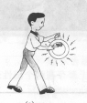
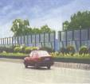
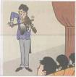
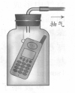
1. 针对图1，下列说法正确的是（ ）
甲
乙
丁
丙
抽气
图1

A．甲图中，演奏者通过手指在弦上按压位置的变化来改变发声的响度
B．乙图中，敲锣时用力越大，所发声音的音调越高
C．丙图中，随着向外不断抽气,手机铃声越来越大
D．丁图中，城市某些路段两旁的透明板墙可以减小噪声污染
2. 超导体的应用前景非常值得期待，下列不宜使用超导体的是( )
A.远距离输电导线 B.电风扇的线圈
C.电烙铁的发热体 D.电脑内部线路
3. 如图2所示，电源电压不变，滑动变阻器的滑片P从a 端滑到b端的过程中 （ ）
A.电流表、电压表示数都减小 B.电流表、电压表示数都增大
C.电流表示数减小、电压表示数增大 D.电流表示数增大、电压表示数减小
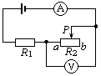
图2
图3
40
30
20
10
50
60
70
80(cm)

4. 如图3是用来研究凸透镜成像规律的实验装置示意图（屏未画出），当蜡烛和透镜放在
图示位置时，通过移动光屏，可以在光屏上得到与物体等大的像。若透镜位置不变，将蜡烛移到刻度为30cm处，则（ ）
A．移动光屏，可以在屏上得到倒立放大的像
B．移动光屏，可以在屏上得到倒立缩小的像
C．移动光屏，可以在屏上得到正立放大的像
D．不论光屏移到什么位置，都不能在屏上得到清晰的像
5. 从图4中得到的信息中，不正确的是 ( )
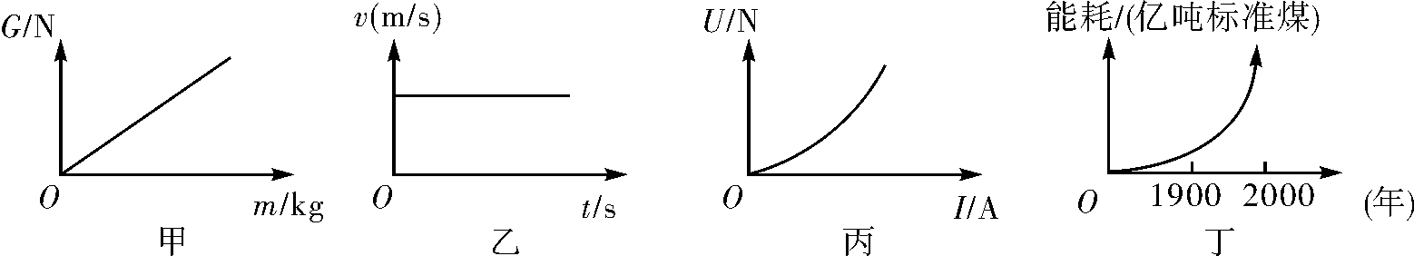
图4

A.图甲说明物体所受的重力跟它的质量成正比
B.图乙表示物体正以5 m/s的速度作匀速运动
C.图丙告诉我们小灯泡的电阻值是固定不变的
D.图丁警示我们一个多世纪以来人类能源消耗急剧增长
6. 铝合金因具有坚固、轻巧、美观、易于加工等优点而成为多数现代家庭封闭阳台时的首选材料。这与铝合金的下列物理性质无关的是 （ ）
A.较小的密度 B.较大的硬度 C.良好的导电性 D.较好的延展性

7．如图5，自行车是人们最常见的交通工具，从自行车的结构和使用来看，它应用了许多物理知识。下列说法中正确的是 （ ）
图5
Ａ.车把相当于费力杠杆
Ｂ.刹车系统应用了杠杆及摩擦的知识
Ｃ.骑自行车上坡前用力蹬几下是为了增大惯性
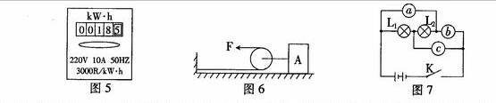
Ｄ.轮胎制有花纹是为了减小摩擦
二、填空题(本大题7小题，每小题3分，共21分)
8．小红家中的电能表5月初的示数如图6所示，5月份交了48.8元电费， 若每度电费为0.8元，则小红家5月底的示数为________,根据电能表的铭牌，她家可以同时使用的用电器总功率不得超过___ __；若她只让某用电器单独工作5 min，发现电能表的表盘转了60转，则该用电器的功率是__________.
图6
9．仔细观察图7中的五幅图，在题中空格处填写相应序号.
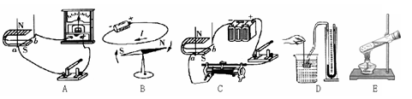
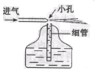
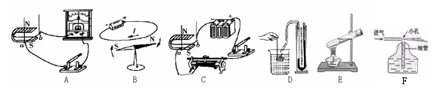
图7

①说明通电导线周围存在磁场的是 图.
②说明发电机工作原理的是 图.
③用来探究热机工作原理的是 图.
10．清晨草叶上常挂有晶莹的露珠，这是由于夜间温度低，空气中的水蒸气________形成的，在阳光照射下这些露珠又会慢慢消失，是由于露珠发生了_______的缘故.冰箱冷冻室里的冰激凌上常常会有一层“白粉”，是由于水蒸气发生了_______.（以上三个空填物态变化的名称）
11. 改变内能的方式有两种.在图8（a）、（b）中，图（a）是通过________改变物体内能，图（b）是通过________改变物体内能，这两种方法是完全等效的，但是两者的实质不同，图_______的实质是能量的转化.
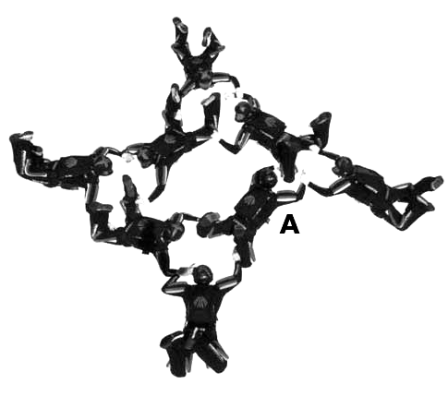
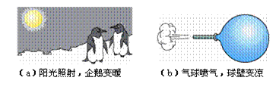
图8
图9
12. 特技跳伞运动员跳离飞机后，在没有打开降落伞的情况下自由下落，当下落速度达到50 m/s时开始做匀速直线运动，若运动员以这样的速度下落600米，需要___________秒的时间。在这段时间里运动员们保持了一个造型，如图9所示，若以A运动员为参照物，其他运动员是____________的（选填“静止”、“运动”）.过程中运动员具有的重力势能______（选填“不变”、“变小”、“变大”）.
13. 一物体在大小20牛的水平拉力作用下，10秒内沿水平地面前进了4米，则拉力做的功为__________焦，功率为___________瓦；若物体重60牛，此过程中重力做功_______焦.
14. —个小球，先后在盛有不同液体的容器A、B、C和D中保持静止，情况如图10所示.四个容器中的液面到容器底面的距离相同，小球受到浮力最小的是______，液体密度最大的是______，容器底面受到的液体压强最小的是_____.
A
B
C
D
图10

三、作图题(共7分)
15.(1) 根据平面镜成像的特点画出图11中物体AB在平面镜MN中所成的像.
(2) 如图12所示是一个单摆，请作出小球摆到此处时的受力示意图（不计空气阻力）.
(3) 如图13所示，有带风叶的小电动机一台，电热丝一段，开关两只，插头一只，导线若干.利用这些器材可以连接成一个有冷、热两档风的简易电吹风电路.要求在使用时.只要断开S₁，则既无风也不发热；只闭合S₁时吹冷风；闭合S₁和S₂时吹热风.请连接电路.
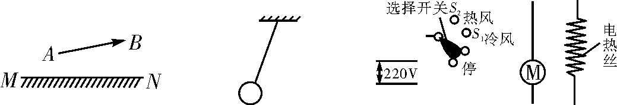
图11 图12 图13
四、实验题(本大题3小题，共19分)
16.(6分)如图14（1）所示某日在广州白云山山脚测得的大气压，气压表的读数为________Pa，若到山顶测量则示数将________（填 “变大”、“变小”或“不变”）；图（2）电压表的示数为_____V，如图14（2）所示是人们用测电笔辨别火线和零线的两种使用方法，其中正确的是 ；图14（3）为家庭用的温度计，它的示数为_______℃，其工作原理是________________________.

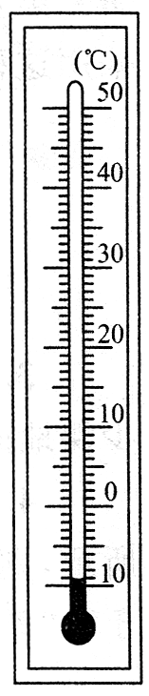
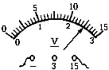
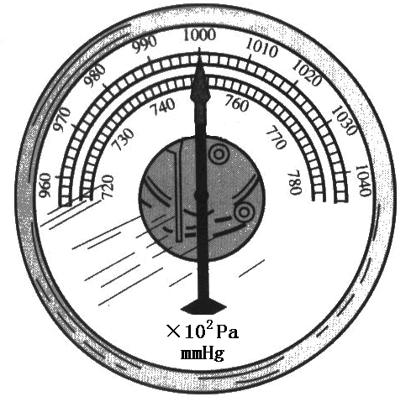
图14 （2）

（1）

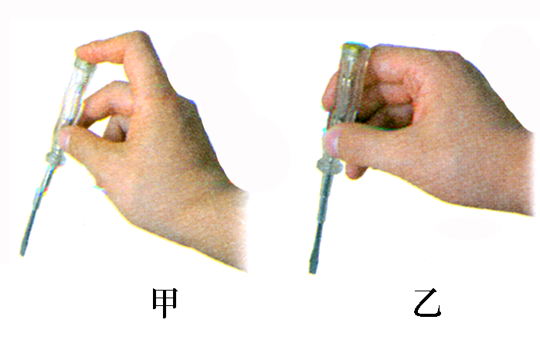
（1）

（2） （3）
图14
17.(7分) 测定小灯泡额定功率的实验器材如图15所示，其中小灯泡上标有“3．8V”的字
样，它的电阻约10Ω.
（1）请你用笔画线代替导线，把图15中的器材连接成实验电路（导线不要交叉）.
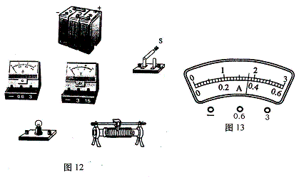
图16
图15

（2）小刚合理地连接好电路，闭合开关，无论怎样调节滑动变阻器灯泡都不亮.于是小刚提出以下猜想：
A．可能是灯丝断了B．可能是小灯泡短路C．可能是变阻器开路
究竟哪个猜想正确，可根据电流表和电压表的示数进行判断（电流表、电压表均无故障）.下表给出了电流表、电压表可能出现的几种情况，请判断每种情况下哪个猜想是正确的，并把其序号填写在对应的空格里.
电流表 | 电压表 | 判断结果
示数不为零 | 示数为零
示数为零 | 示数不为零
示数为零 | 示数为零

（3）小刚排除故障后，调节滑动变阻器使小灯泡正常发光，此时电流表示数如图16所示，则通过小灯泡的电流为________________A，小灯泡的额定功率为________________W.
18.(6分) 我们知道，骑自行车时，骑得越快受到空气的阻力越大；撑雨伞行走时，凹面迎风比凸面迎风受到空气的阻力较大. 为了研究空气阻力与哪些因素有关，小军同学设计了如下实验和相关的记录.

实验器材 | 电吹风、压力弹簧秤、纸片、剪刀、透明胶
 | 甲、乙、丙三次实验时电吹风的风速相同 |  |  | 丁实验时电吹风的风速比前三次都大

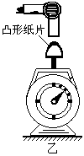
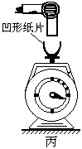
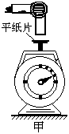
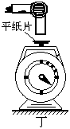

（1）根据小军同学的研究实验，在下面的横线上，写出小军同学得到的实验结论：
①_______________________________________________________________________
②_______________________________________________________________________
（2）根据小军同学的实验结论，请举一个日常生活或生产实践中的应用例子.
例：_____________________________________________________________________
五、计算题(本大题2小题，共14分)
19．(7分) 如图16，是农村建房用的塔吊，用此塔吊可将砖等重物方便地运送到楼上.如果用质量为30kg独轮车装砖块，一次可吊运270kg的砖块30s匀速运动到三楼阳台，每层楼高3m，它使用的是“380V 3KW”电动机.回答以下问题：
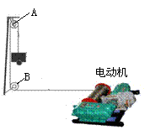图16
（1）图中A、B分别是 、 .（选填“定滑轮”或“动滑轮”）
（2）直流电动机的工作原理是 ____________________________ .
（3）试求整个系统的机械效率，并说明机械效率较低的原因（只说一点即可）.

20．（7分）张林同学家新买了一台电热水器，说明书的部分内容如下表所示.张林按说明书要求给热水器装满水，通电50 min，观察到热水器上温度计示数由23℃上升到45℃.求：(1)在加热过程中，水箱中水吸收的热量是多少?
(2)电热水器加热过程中消耗的电能是多少?
(3)比较(1)、(2)两问的计算结果，你认为违背能量守恒吗?为什么?

额定电压 220 V～
额定频率 50 Hz
输入功率 1 600 W
水箱容积 50 L
防触电保护类别 ×
生产编号 ××

六、综合能力题(本大题3小题，共18分)
21.(6分) 某校学生开展物理课外科技活动，在“研究影响电磁铁磁性强弱的因素”的实验中：
（1）已有一个线圈匝数可以改变的电磁铁（含铁芯）、电源、开关、导线、电流表和一小堆大头针，还应补充的器材是________________．
（2）为了设计制作一个简易电铃，小华同学选择了如下器材：①蹄形电磁铁②弹簧片③衔铁④螺钉⑤小锤⑥铃⑦电源⑧开关和若干导线（如图17所示）
A：请你用笔画线代替导线将电路连接好，使开关闭合时电铃能不断发声.

图17

B：小华同学发现自制的电铃铃声很小，经检查是电磁铁的磁性不强所致.为了增加电磁铁的磁性，小华同学提出了以下方案：
①增大电磁铁中的电流 ③抽出电磁铁的铁芯
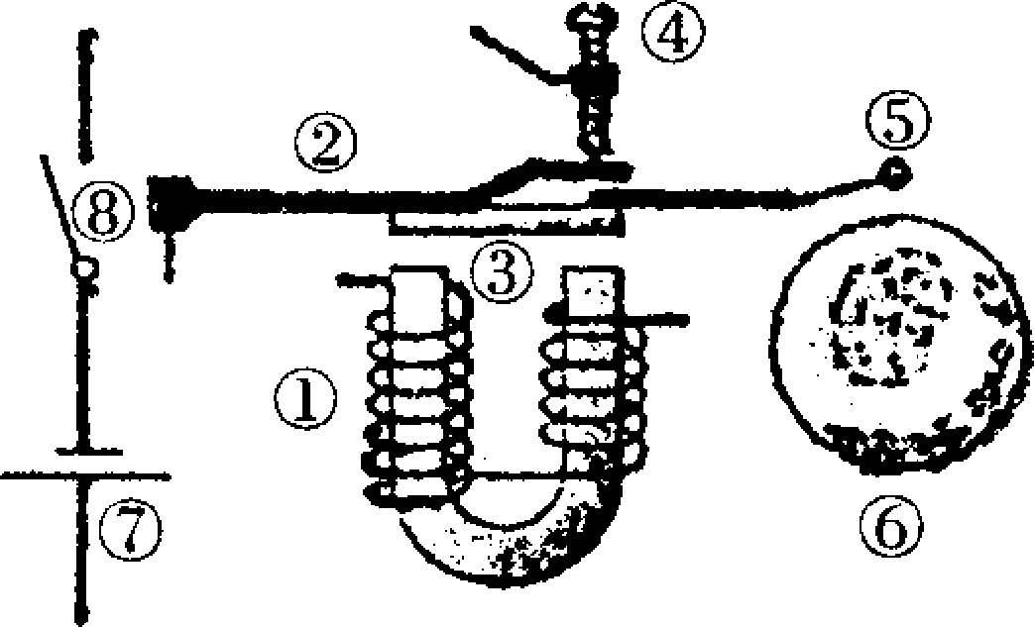
②减少线圈的匝数 ④增加线圈的匝数
在上述方案中，经实验证实，正确的作法是（ ）
A．①、②方案 B．②、④方案 C．①、④方案 D．②、③方案

22.（5分）文明和技术的发展造成能源消耗的日益增多，人们开始从如何利用身边的自然能源转移到获取新的能源.在国家大力提倡节能减排和使用新能源的政策支持下，很多家庭都安装了太阳能热水器和安装了太阳能电池板供照明使用，请回答下列问题：
（1）请你谈谈直接利用太阳能有哪些优缺点.

（2）请写出一种新能源（除太阳能、核能外），并说说你（家）能为节能减排做些什么？

（3）20世纪初科学家发现，某些原子核的结构发生变化时能释放出巨大的能量，从此人类开始了开发和利用核能的新纪元.核能的开发和利用可以采用两种方法：一种是利用
释放的能量；另一种是利用 释放的能量.

23. (7分) 小明在烈日当空的海边玩耍，发现沙子烫脚，而海水却很凉.同样的太阳光照射，为什么会出现不同的结果呢？小明想：是不是因为沙子和海水吸热升温快慢不同呢？于是他从海边取一些沙子和海水带回家进行探究.
小明在两个相同的玻璃杯中分别装上了相同质量的海水和沙子，用一个100W的白炽灯同时照射它们，并用温度计测出它们不同时刻的温度值.记录的数据如下表所示.
照射时间/min |  | 0 | 2 | 4 | 6 | 8 | 10 | 12
温度/℃ | 海水 | 31．0 | 31．6 | 32．1 | 32．5 | 32．8 | 33．0 | 33．1
温度/℃ | 沙子 | 31．0 | 32．5 | 33．8 | 34．8 | 35．8 | 36 | 36．3
（1）小明探究的物理问题是什么？
（2）分析小明在探究中收集到的数据，你可以得出什么探究结论？
（3）小明发现在“夏天海边的沙子烫脚而海水却很凉”，请你用简单的语言从日常生活中或自然中举出一个类似的现象.

2010年广东省初中毕业生学业考试
物理答案
一、选择题
1.D 2.C 3.C 4.D 5.C 6.C 7.B
二、填空题
8.79.5KW·h 2200W 240W 9.B A E 10.液化 汽化 凝华
11.热传递 做功 （b） 12.12 静止 变小 13.80 8 0
14.D A D
三、作图题
15.（1）如下图所示
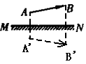
（2）如下图所示
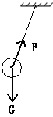
（3）如下图所示
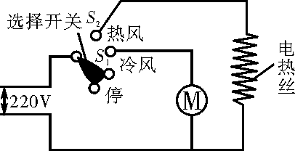
四、实验题
16.1×10⁵ 变小 12.5 甲 -9 液体的热胀冷缩
17.答案：（1）如下图所示 （2）
电流表 | 电压表 | 判断结果
示数不为零 | 示数为零 | B
示数为零 | 示数不为零 | A
示数为零 | 示数为零 | C
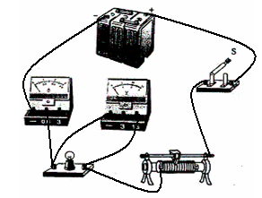
（3）0.36、1.368
18.（1）①空气阻力与物体表面形状有关，当风速相同时，凸面比平面受到的阻力小，平面比凹面受到的阻力小；
②空气阻力与风速有关，当物体表面形状相同时，风速越大物体受到的阻力越大。
（2）飞机、汽车为了减小空气阻力，迎风面一律做成凸面。
五、计算题
19.（1）定滑轮 定滑轮 （2）磁场对电流的作用
（3）η=W有用/W总=Gh/Pt=mgh/Pt=（270×10×3×2）J/3000×30J=18％
机械效率低的原因是因为独轮车太重、电动机工作时一部分电能转化为内能、机械摩擦太大等等。
20.（1）Q_{吸}=cmΔt= cρVΔt=4.2×10³×1×10³×50×10⁻³×（45-23）J=4.62×10⁶J
（2）W=Pt=1 600 W×50×60S=4.8×10⁶J
（3）不违背，因为在加热水的过程中，有一部分内能散失到了周围的空气中，并且容器也要吸收一定的热量。
六、综合能力题
21.（1）滑动变阻器（2）A：如下图所示 B：C
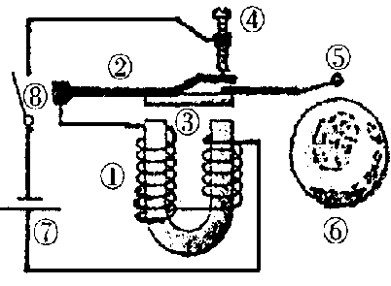
22.（1）优点：取之不尽，可再生 清洁 环保
缺点：受天气条件制约，阴雨天气不能用
（2）风能、地热能、潮汐能等 出行时多些乘坐公共交通工具、节约用电等
（3）核裂变 核聚变
23.（1）质量相等的海水和沙子吸收相同的热量谁温度升得快
（2）相同质量的沙子和海水，吸收相同热量，沙子升温快，水和沙子吸热温度变化随着时间延长而减小
（3）沿海地区昼夜温差变化小，而内陆地区昼夜温差变化大；

